## **Alisson Fantin Rodrigues gayzão**

## **Victor Monteiro de Oliveira**

E-Commerce de Camisetas

# Objetivos

Desenvolver um site de E-Commerce, para incentivar pequenos vendedores de roupas. A ideia do projeto é construir um site com modelo MVC para incentivar nossos amigos comerciantes.

# Tecnologias

* PHP
* Bootstrap
* CSS
* Java Script
* HTML
* ASP .Net

# Escopo do Projeto

## Funções Essenciais

* Cadastro (Comprador / Vendedor)
* Login (Comprador / Vendedor)
* Pagamentos (Cartão / Boleto)
* Busca de Produtos
* Categorizar Produtos
* Adicionar Produtos
* Apagar Produto
* Atualiza Produto
* Carrinho de Compras
* Notificar o Vendedor

## Funções Adicionais

* Avaliação do Vendedor

# Diagrama de Telas

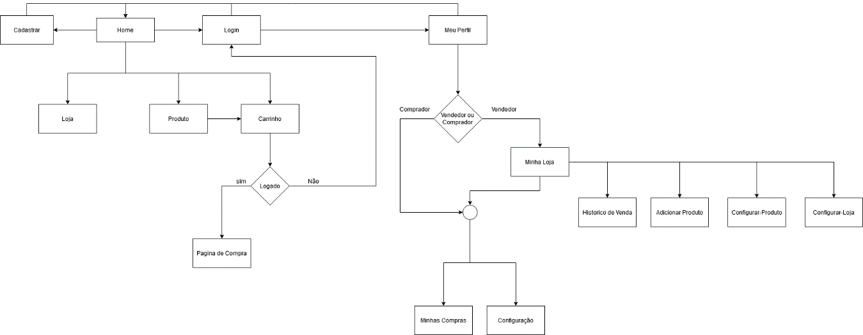

# Rascunho Inicial de Telas